Массажный коврик из крышек от пластиковых бутылок

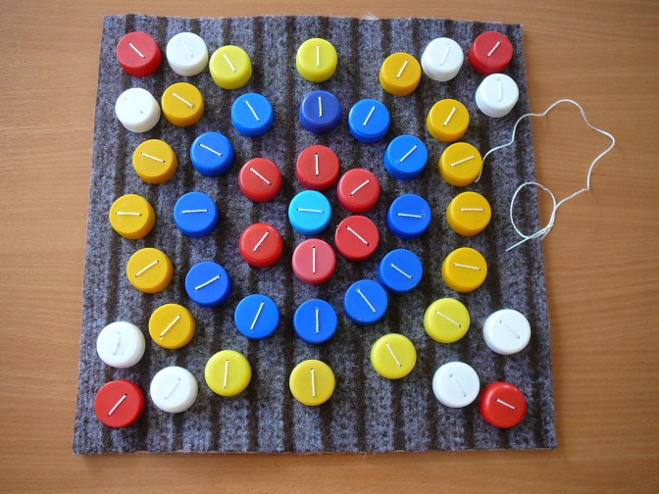

*На стопе находятся проекции точек всех внутренних органов человека. Именно поэтому использование массажного коврика способствует не только правильному формированию свода стопы ребенка, профилактики плоскостопия, но и оказывают общеукрепляющий эффект, а также стимулируют мозговую деятельность.*

Приучать ребенка к массажному коврику лучше всего в виде игры. Яркое изделие обязательно вызовет интерес и привлечет внимание крохи. Специалисты рекомендуют проводить первые занятия (обязательно босиком) на [ортопедическом коврике для детей](http://ostrov-z.com.ua/c/20/massazhnyj-kovrik) по 4-7 минут, постепенно увеличивая продложительность до 15 минут.

Предлагаем вашему вниманию мастер-класс, как с пользой использовать крышки от пластиковых бутылок, сделав из них массажный коврик для ребенка.

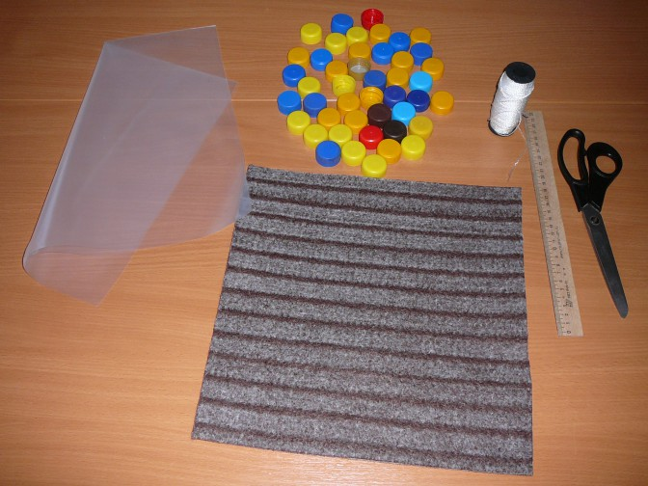

**Для изготовления понадобится:**

* основа для коврика из плотного материала
* крышки от пластиковых бутылок ярких цветов
* линейка
* ножницы
* шило
* игла с широким ушком
* капроновые нитки
* пленка – по желанию

**Процесс изготовления:**

**1.**Основу для [массажного коврика](http://ostrov-z.com.ua/c/20/massazhnyj-kovrik) лучше взять однотонного цвета, чтобы не отвлекать внимания от ярких крышечек. Оптимальным будет использование ковролина (на резиновой основе). Размер определяйте самостоятельно, однако хорошо будет, если ребенок сможет пройти по коврику хотя бы пару-тройку шагов.

**2.**Собранные крышки необходимо тщательно вымыть мылом и даже продезинфицировать в растворе хлорамина либо другого обеззараживающего средства.

**3.**Чтобы сделать массажный коврик своими руками привлекательным визуально, с помощью крышечек разного цвета выложите определенный рисунок. Чтобы рисунок получился аккуратным рекомендуется выложить аппликацию заранее и по намеченной схеме делать сборку.

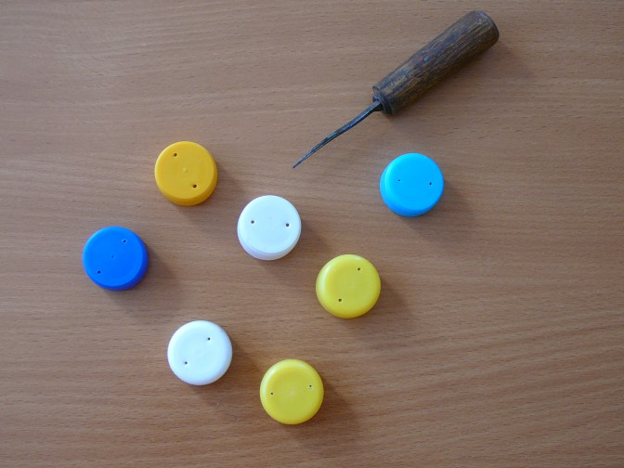

**4.**Крышки будут крепиться к основе по принципу пуговиц.  Поэтому шилом проткните в закрытой части пластиковой крышки два отверстия. Это легко сделать путем нагревания кончика шила, который с легкостью пройдет сквозь пластик.

**5.**Иголкой с капроновой нитью пришейте крышки открытой стороной к основе. С обратной стороны завяжите крепкие узелки.

**6.**Когда последняя крышка будет пришита, изделие можно считать готовым и использовать по назначению.

*Смастерить своими руками коврик для детей с массажным эффектом достаточно легко. При этом вам не потребуется больших денежных вложений или временных затрат.  Массаж ступней – это эффективная оздоровительная процедура для детей, так как помогает правильно развиваться всему организму. А если он еще сопровождается увлекательной игрой, то польза получается двойная.*